**\*\*\*\*\*\*\*\*\*\*\*\*\*\*Error handling, “try.catch”\*\*\*\*\*\*\*\*\*\*\*\*\*\***

* Try…catch có 2 block chính là try và block.

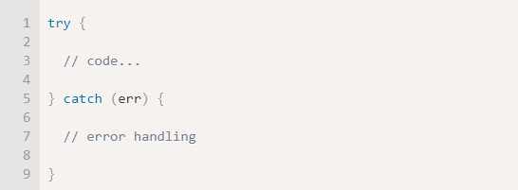

* Cách hoạt động :

+ Đầu tiên, code trong try {…} chạy

+ Nếu không có error, thì catch(error) sẽ được bỏ qua, thực hiện hết code trong try và bắt đầu ở code tiếp theo

+ Nếu xảy ra 1 error, việc thực thi try{} sẽ dừng, **sau đó sẽ nhảy đến thực hiện catch(err). Err variable sẽ chứa 1 error object với chi tiết lỗi đã xảy ra**

Vd :

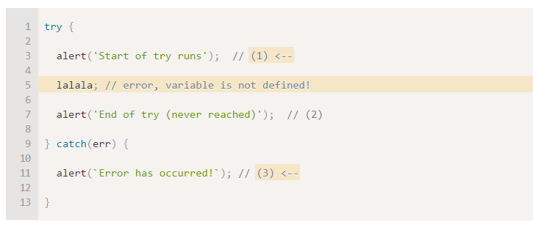

* Try…catch sẽ chỉ hoạt động với thực thi code chứ không hoạt động với lỗi dấu ngoặc…
* Try…catch hoạt động đồng bộ : nếu trong try có setTimeout thì sẽ không bắt được lỗi. Lúc này, try…catch sẽ nằm trong setTimeout**.**
* **ERROR OBJECT**
* Khi xảy ra 1 error, JS tạo ra 1 object chứa thông tin về lỗi hay error đó. Sau đó Object sẽ được truyền vào như tham số cho catch :

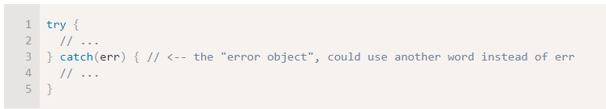

* Với tất cả built-in error, error sẽ có 2 properties chính :

+ name : error name ví dụ với undefined là “ReferenceError”

+ message : đoạn text chi tiết về error.

+ stack : Current call stack là 1 string chứa thông tin về trình tự của các nested calls dẫn đến error. Thưởng dử dụng cho debugging.

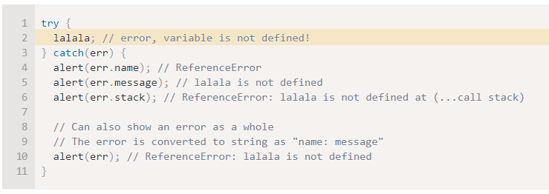

* 1 công dụng khác của try….catch

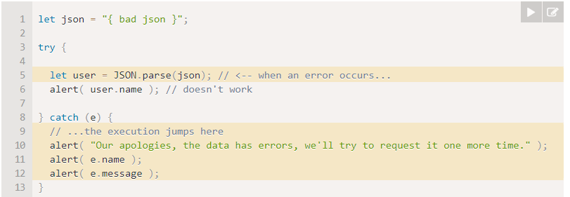

* **Throwing our own errors :** giả sử chạy đúng nhưng lại không hợp với ý của ta thì ta có thể sử dụng throw operator.

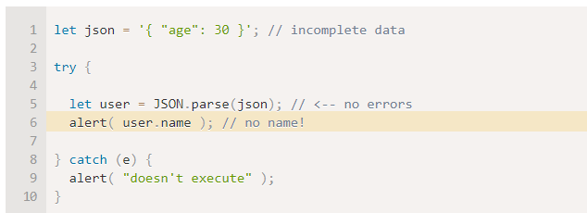

* **Syntax :**

**+ throw <error object>**

* Thực chất, ta có thể sử dụng mọi thứ như là 1 error object. Đó có thể là primitive như number, string nhưng sẽ tốt hơn nếu dùng object.
* JS có rất nhiều built-in constructors cho standard errors : Error, SyntaxError, ReferenceError, TypeError… etc. Ta có thể dùng chúng để tạo các error objects
* VD

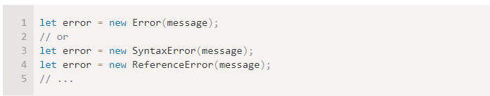

* Đối với các built-in errors (không phải cho object bất kỳ, mà chỉ cho error object).

+ name property trùng với name của constructor.

+ message property được lấy từ argument.

* VD :

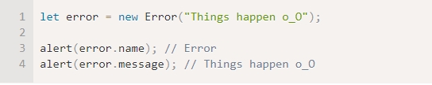

* Ta sẽ xem JSON sẽ tạo ra loại error gì :

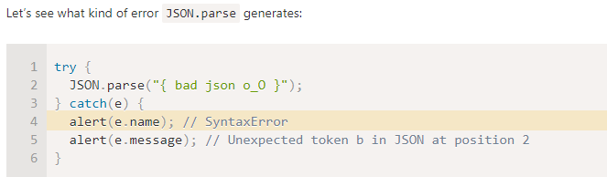

* Ta thấy đó là SyntaxError.
* Ví dụ ta nhận 1 string đúng chuẩn nhưng không có property name, lúc này ta sẽ bắt và tạo lỗi như sau :

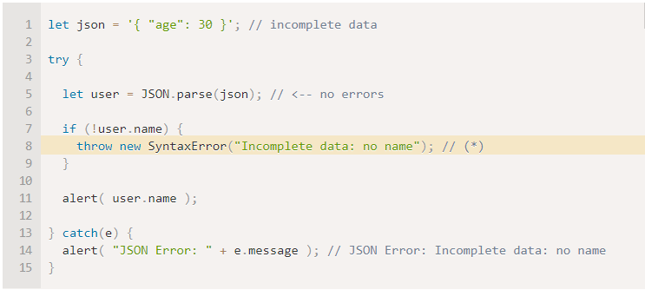

* Ta vẫn có thể thay SyntaxError bằng các error khác.
* **Rethrowing :** Xét ví dụ trên, ta đã biết cách xác định 1 error nhưng giả sửa vẫn còn 1 lỗi thì s ?

